吉首大学实验室与设备管理中心

实设通[2015] 1号
实验室与设备管理中心2015年工作要点
实验室与设备管理中心2015年的工作思路及目标是：按照上级教育主管部门及学校党政工作的总体要求，主动适应新常态，以实验教学综合改革为核心，以中财专项建设为抓手，以公共共享平台建设为重点，以体制机制创新为保障，紧紧围绕创新人才培养，优化资源配置，积极搭建有利于学生自主学习，自由探索的实验教学平台，促进我校教育教学质量的稳步提升。今年重点抓好以下工作：
一、扎实做好2015年中央财政支持地方高校发展专项资金项目预算编制及实施工作。根据省教育厅、财政厅的要求，提早做准备，对已上报的11个中央财政支持地方高校发展专项资金项目进一步优化，做好设备选型、经费预算及实施方案编制工作，积极组织相关职能部门及项目实施单位认真做好环境改造、设备招投标、安装调试及验收评估工作。
二、认真做好2013-2015年中央财政支持地方高校发展专项资金项目绩效考核工作。学校将组织相关职能部门及项目实施单位按照上级主管部门及学校制定的相关指标体系对2013-2015年实施的29个中央财政支持地方高校发展专项资金项目进行绩效考核评估工作，迎接省财政厅、教育厅的评估验收。
三、积极组织新一轮中央财政支持地方高校发展专项资金项目申报工作。主动与上级主管部门联系，尽早谋划，认真做好新一轮中央财政支持地方高校发展专项资金项目的项目论证与遴选工作，根据文件要求，积极组织做好新一轮中央财政支持地方高校发展专项资金项目的项目规划方案编制工作，及时跟进，争取更多的经费支持。
四、以工科综合实训大楼及张家界校区综合实验大楼建设为契机做好我校实验室布局与规划调整工作。组织相关单位做好工科综合实训大楼及张家界校区综合实验大楼的功能布局及规划，以此为契机，进一步做好全校实验室功能布局和规划调整工作，使我校实验室功能明确，布局合理，运行高效。
五、进一步整合资源，加强公共共享平台建设工作。结合中央财政支持地方高校发展专项资金项目的实施，做好分析测试中心搬迁及建设工作以及大文科综合实验教学中心、电子电工实训教学中心等公共共享平台的建设工作，进一步探索大型设备共享管理体制和运行机制。
六、积极探索实验室文化内涵建设试点工作。加强我校实验教学平台建设，营造实验室文化内涵氛围，选择部分条件成熟的实验室优先试点建设，打造品牌，为教学科研创造优美舒适的工作环境。
七、做好国家及省级实验室平台项目申报工作。根据上级主管部门的统一部署，根据学校实际及特色优势，做好国家级及省级实验教学示范中心、虚拟仿真实验教学中心、大学生创新训练中心等实验室平台项目遴选、论证及申报工作。
八、进一步推进实验室综合管理系统的应用。为促进我校实验教学及实验室管理的科学化、规范化和精细化，实验室综合管理系统经过一年来的运行,效果较好。2015年将进一步加大对各单位系统管理员的培训，全面推进实验室综合管理系统的应用，实现实验教学工作量及实验室统计数据上报等统计工作的全面信息化。
九、加强实验教学材料费及实验教学设备维修费等实验室相关费用的规范化管理工作。根据财务管理要求，对实验教学材料费及实验教学仪器设备维修费项目管理制度进行修订，加强科学化管理，加大对相关费用的监控力度，提高经费使用效益。
十、继续做好实验教学改革项目的立项及检查工作。在做好2013年实验教学改革项目的结题及2014年实验教学改革项目的中期检查的基础上，新立项实验教学改革项目65项，其中包括实验教学改革项目50项，教育技术应用改革项目15项。
十一、继续做好独立设置实验课程的立项及检查工作。继续支持独立设置实验课程项目的建设工作，加大对独立设置实验课程项目的资助范围和经费支持力度，在做好已立项课程项目的中期检查和结题验收工作基础上，新立项独立设置实验课程15项。
十二、继续做好实验室开放基金项目的立项及检查工作。在做好2013年立项项目的验收评估及2014年立项项目的中期检查工作基础上，新立项实验室开放基金项目60项。
十三、做好大学生创新训练中心的建设与验收评估工作。我校现有省级大学生创新训练中心3个，根据上级主管部门安排，做好“生物与食品类大学生创新训练项目”的验收评估工作，并做好对“民族地区商科类专业大学生创新训练项目”和“医学类专业大学生创新训练中心”两个项目的建设工作。
十四、继续做好2014-2015学年实验室统计数据上报工作。根据教育部关于实验室统计数据上报工作的最新要求，组织各相关单位做好数据汇总、审核、上报工作，并于9月份按时按要求完成数据上报工作。
十五、进一步加强教师现代教育技术应用竞赛、微课大赛及多媒体课件制作竞赛的组织及推荐工作。认真组织校内教师现代教育技术应用竞赛、微课大赛及多媒体课件制作竞赛，做好优秀选手培养及推荐工作，力争在省级竞赛中获得好成绩。
十六、认真做好数字教学资源制作与汇聚工作。继续加强“吉首大学数字教学公共平台”建设，开展教学资源汇聚项目，引导教师开展教学设计，充分开发与应用教学资源，有效管理和评价教学进程。
十七、加强教师技能培训工作。搭建高水平的教师技能培训平台，制定激励政策措施，开展教学培训活动，定期举行相关教学竞赛。
十八、继续做好公共计算机实验教学保障与服务工作。计算机实验教学中心将继续做好公共计算机实验室的机器维护及设备更新升级工作，为全校公共计算机实验教学和各类信息化考试提供良好的硬件保障。
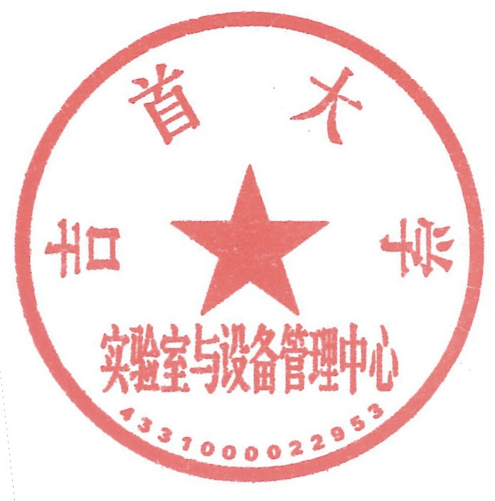

实验室与设备管理中心
2015年1月12日

